**ΟΔΗΓΙΕΣ ΚΑΙ ΠΛΗΡΟΦΟΡΙΕΣ ΓΙΑ ΤΟ ΜΑΘΗΤΗ**

Το διαδίκτυο είναι ένας συναρπαστικός χώρος στον οποίο μπορούμε να επικοινωνούμε, να ενημερωθούμε, να ψυχαγωγηθούμε, να εκπαιδευτούμε και να διεκπεραιώνουμε συναλλαγές.

Όμως θα πρέπει να είμαστε επιφυλακτικοί κατά την πλοήγηση του στο διαδίκτυο και την αναζήτηση πληροφοριών. Η αλόγιστη και μη ασφαλής χρήση του διαδικτύου μπορεί να προκαλέσει προβλήματα. Αυτά περιλαμβάνουν την έκθεση των παιδιών σε ακατάλληλο περιεχόμενο και εμπλοκή τους σε δυσάρεστες καταστάσεις ανακριβείς πληροφορίες, παρενόχληση κ.α.

Οι μηχανές αναζήτησης χρησιμοποιούν ειδικά προγράμματα, τις λεγόμενες «αράχνες» (spiders), τα οποία «χτενίζουν» τις ιστοσελίδες αναζητώντας κείμενα και διευθύνσεις πληροφοριών με τα οποία δημιουργούν και διαχειρίζονται πολύπλοκα ευρετήρια πληροφοριών.

Τα **κριτήρια αποτελεσματικής αναζήτησης** στο Διαδίκτυο μπορεί να είναι τα ακόλουθα:

* Χρησιμοποιούμε λέξεις κλειδιά
* Χρησιμοποιούμε όσο το δυνατόν λιγότερες λέξεις ή και φράσεις
* Επιλέγουμε μηχανές αναζήτησης και όχι θεματικούς καταλόγους, (π.χ. Google ή Bing και όχι Yahoo ή In.gr) που είναι αποτελεσματικές στην παροχή των πληροφοριών που διερευνούμε
* Χρησιμοποιούμε λέξεις που περιγράφουν με όσο το δυνατό ακρίβεια αυτό που ψάχνουμε
* Επιλέγουμε επίσημους ιστότοπους και όχι προσωπικά ιστολόγια ή ιστοσελίδες σχολιασμού
* Διασταυρώνουμε την πληροφορία ώστε να είναι ορθή μέσω των ιστοσελίδων που ελέγχουν τις ανακριβείς πληροφορίες όπως <http://ellinikahoaxes.gr/> και να εμφανίζεται και αλλού σε επίσημο ιστότοπο
* Προσέχουμε τη χρονολογία αλλά και δημιουργούς καθώς και πηγές αναφορικά με το θέμα μας

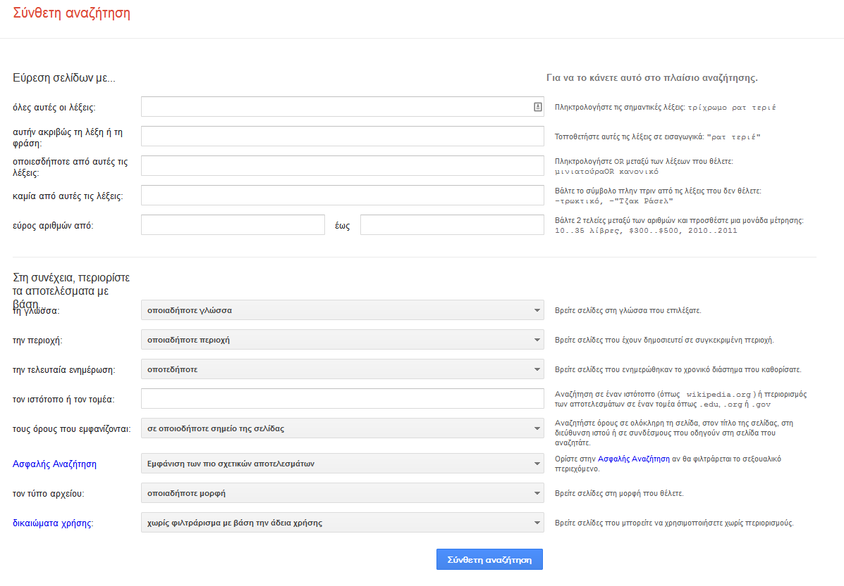Μπορούμε να χρησιμοποιήσουμε και σύνθετα κριτήρια αναζήτησης όπως μα βάση χρονολογία, γλώσσα, τύπο αρχείου αλλά και δικαιώματα χρήσης όπως με βάση την παρακάτω εικόνα:

Όμως ποια τα **κριτήρια επιλογής** μιας ασφαλούς ιστοσελίδας και γνωστικού περιεχομένου;

* Η ιστοσελίδα προέρχεται από επίσημη πηγή όπως το Υπουργείο Παιδείας ή το Πανελλήνιο Σχολικό Δίκτυο.
* Η ιστοσελίδα δεν είναι προϊόν κάποιου μεμονωμένου δημιουργού ή μιας ομάδας ανθρώπων που εκφράζουν μια προσωπική άποψη.
* Η ιστοσελίδα εμφανίζεται συνήθως από τις πρώτες στις μηχανές αναζήτησης που σημαίνει ότι για το συγκεκριμένο θέμα έχει μεγάλη επισκεψιμότητα.
* Η ιστοσελίδα αναφέρει τις πηγές από τις οποίες πήρε και τις πληροφορίες της αλλά και τα ονόματα των δημιουργών του άρθρου ή της πληροφορίας.
* Το εικονίδιο με το κίτρινο λουκέτο σε μια διαδικτυακή τοποθεσία είναι σημάδι ασφαλούς ιστοσελίδας, επειδή το κλειστό λουκέτο υποδεικνύει πως η ιστοσελίδα χρησιμοποιεί κρυπτογράφηση για την προστασία των ευαίσθητων προσωπικών πληροφοριών.